Starto | 獲得  10元 | 前進  2步 | 後退  3步 | 停止  1次
停  1步 | 森友會    冒險隊    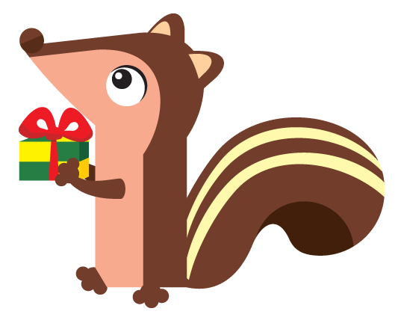  大富翁 |  |  | 獲得  10000
減  100元 |  |  |  | 獲得  博物館
減  1010元 |  |  |  | 獲得  9900
減  10000元 |  |  |  | 前進  5步
獲得  99元 |  |  |  | 獲得  生日蛋糕
獲得  1100元 |  |  |  | 減  100元
減  10元 | 停止  2次 | 獲得  一台車 | 後退  2步 | 跳  10步

